AGRUPAMENTO DE ESCOLAS Nº2 -SERPA

2ªFICHA FORMATIVA - HISTÓRIA 7ºANO-

NOME: _______________________________________________________________ N.º: _____ TURMA: ___

ENCARREGADO DE EDUCAÇÃO: __________________________ PROF.: _--------------------------------------

--____________________

Versão B

1. Converte os seguintes anos em séculos:

- 1415_________ 2. 799_________ 3. 899 a.c_______ 4. 2023 _________ 1000 _____

1.1 Ordena do mais antigo para o mais recente, as datas apresentadas, em numeração romana.

- Observa a fonte A.

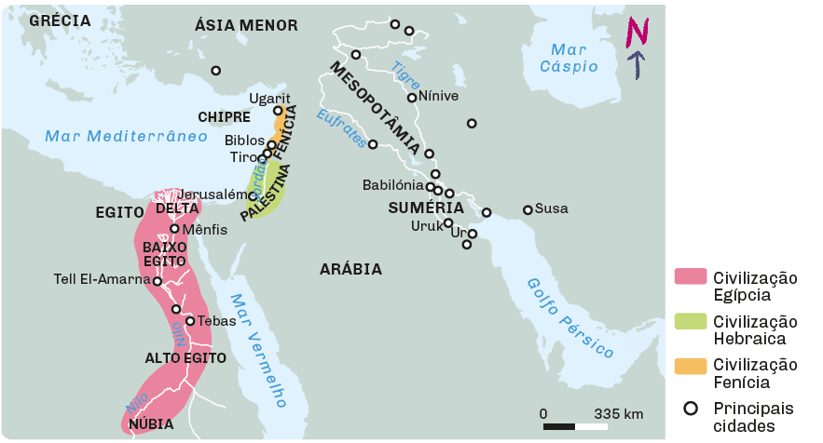

Primeiras Civilizações
2.1.Completa os espaços em branco.
As primeiras civilizações desenvolveram-se junto aos grandes 1. , pois, devido às suas inundações, possuíam terrenos agrícolas muito 2. . Começaram a ter colheitas abundantes, superiores às que necessitavam para se alimentarem. Surgiu, pela primeira vez, a acumulação de 3. . Os acampamentos neolíticos evoluíram muito, cresceram em número de habitantes e em espaço, dando origem às primeiras 4. . Nessas cidades, os habitantes tinham funções diferentes e o lugar que cada um ocupava era estabelecido pela função ou cargo que desempenhava. Surgiram, assim, as sociedades 5. .

Escolhe as palavras adequadas da chave, para responder à questão 1.

excedentes/ rios/ férteis/cidades/estratificadas.

- 3. Lê atentamente a fonte A.

Em cada cidade […] é construído um templo […]. Estes templos, edificados, por vezes, sobre um terraço, são ao mesmo tempo a morada do deus-patrão da cidade e o centro administrativo colocado sob a autoridade de um chefe. O rei da cidade é, igualmente, o grande sacerdote das cerimónias.
Enciclopédia Larousse Jovem, Vol. 1, Alfa, 1994
3.1 Completa o seguinte quadro.
Funções
Templos | Rei
1. | 3.
2. | 4.
3.2. Indica quem administrava a cidade.

4.Lê o texto 1 e observa atentamente a fonte B. Fonte B
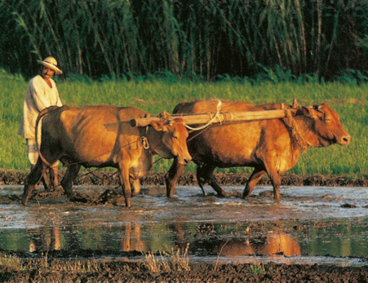
Texto 1
“ Salvé, o Nilo!
Que sais da terra
E vens dar vida ao Egipto! (…)
Ao irrigar os prados criados por Ré
Tu fazes viver todo o gado,
Tu inesgotável que dás de beber à terra! (…)
Se paras a tua tarefa e o teu trabalho
Tudo o que existe cai no desespero. (…) ”

4.1. Refere três atividades económicas desenvolvidas pelos Egípcios.

4.2. Partindo do texto 1 e da analise da fonte B, explica o que significa a expressão “O Egito é um dom do Nilo.

5. Atenta na fonte C.
Fonte C
Os camponeses e os artesãos que trabalham para a corte, os sacerdotes que servem os deuses e os escribas que gerem os bens e as atividades do Egito são, todos, servidores do faraó. Este é o principal proprietário do solo, concede as terras aos templos e sacerdotes, aos altos funcionários e aos seus parentes.
Guilbert Lafforgue, A Alta Antiguidade, Publicações Dom Quixote, 1979
  - De acordo com a fonte C, refere os servidores do faraó. 5%

6. Observa as fontes D e E.
Fonte D
Fonte E
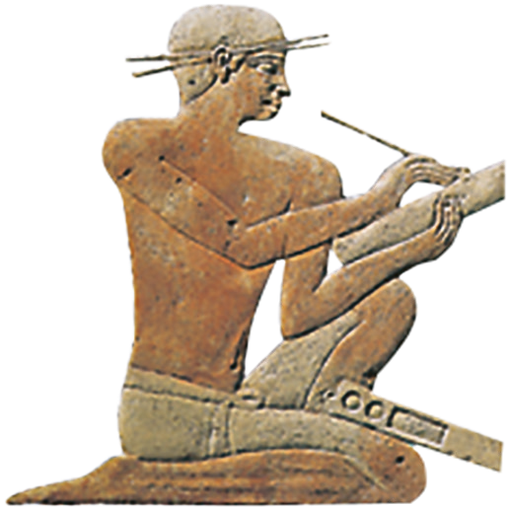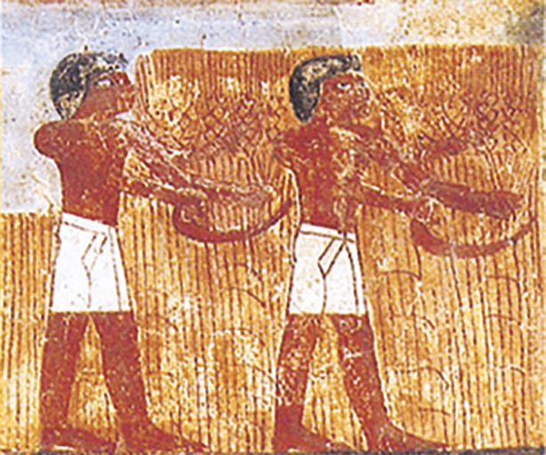
6.1 Explica a importância dos escribas na sociedade egípcia.
6.2 Refere os grupos sociais existentes no Egito Antigo.
7.Observa a fonte F

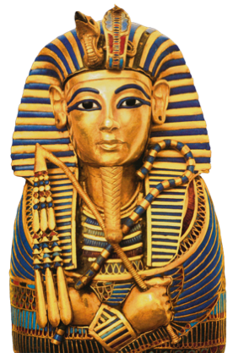
Fonte F

7.1 Identifica dois símbolos do poder do Faraó.

  - Refere dois poderes do Faraó.

  - Explica dois dos símbolos do poder do Faraó.

8. Lê o Texto 2:
Texto 2
Começam por tirar o cérebro pelas narinas (…). Em seguida fazem uma incisão na ilharga (…) e, pela abertura feita, tiram os intestinos (…). Enchem o ventre com mirra (…), com canela e outros perfumes (…) e tornam a coser. No fim (…), salgam o corpo (…). Ao fim de setenta dias, o corpo é lavado (…) e envolvido em tiras (…)

8.1. Identifica o processo a que se refere o Texto dois.
8.2Aponta duas razões que levavam os egípcios a mumificar os corpos.

9. Observa a Fonte G

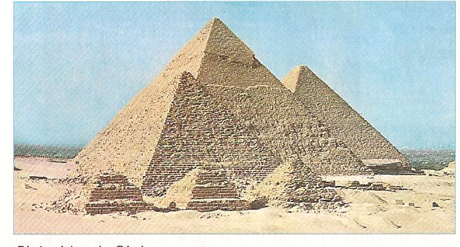

9.1. Identifica a construção, apresentada na fonte G.

9.2. Indica o nome de outras duas construções/monumentos criados pelos egípcios.

10.Observa a fonte F e lê atentamente a fonte G

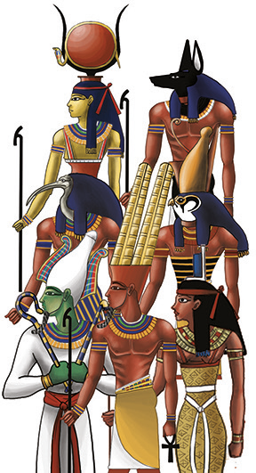
Fonte F Fonte G
Eu sou o Senhor, teu Deus que te fez sair do Egito (…). Não terás outro Deus, alem de Mim. Não farás para ti imagens esculpidas (…) nem lhe prestarás culto.
Ouve, ó Israel! O Senhor, o nosso deus, é o único Senhor. Amarás o Senhor teu Deus com todo o teu coração, com toda a tua alma e com todas as tuas forças.

Devarim, in Tora, (Deuteronómio, Antigo Testamento, 6, 4–7)
10.1 Observa a fonte F e identifica duas caraterisitcas da religião egípcia.

10.2 Observa a fonte G e identifica duas caraterisiticas da religião hebraica.

11.Observa a imagem seguinte
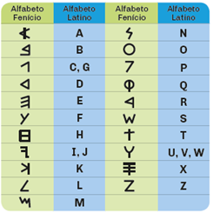
1. Refere qual foi o principal contributo dos Fenícios para as sociedades ocidentais.

2. Explica uma vantagem dessa nova invenção.

3 A escrita fenícia esteve na origem de outras escritas. Indica uma.

BOM TRABALHO

Adaptado: manuais Porto Editora/ Areal editores

